МИНИСТЕРСТВО ЗДРАВООХРАНЕНИЯ РЕСПУБЛИКИ БУРЯТИЯ
ГОСУДАРСТВЕННОЕ АВТОНОМНОЕ ПРОФЕССИОНАЛЬНОЕ
ОБРАЗОВАТЕЛЬНОЕ УЧРЕЖДЕНИЕ
«РЕСПУБЛИКАНСКИЙ БАЗОВЫЙ МЕДИЦИНСКИЙ КОЛЛЕДЖ
ИМЕНИ Э.Р. РАДНАЕВА»
ГҮРЭНЭЙ МЭРГЭЖЭЛТЭ ҺУРАЛСАЛАЙ БЭЕЭ ДААҺАН ЭМХИ ЗУРГААН
«Э.Р. РАДНАЕВАЙ НЭРЭМЖЭТЭ УЛАС ТҮРЫН ЭМШЭЛЭЛГЫН ГОЛ КОЛЛЕДЖ»

Методическая разработка семинара №4
Тема: Противотуберкулёзные, противоспирохетозные, противопротозойные, противомикозные, противовирусные средства. Противоглистные средства.
по учебной дисциплине ОП.04. Фармакология
специальности 31.02.01 Лечебное дело
1 курс

Составлено в соответствии с ФГОС СПО 2014 г.
по специальности «Лечебное дело»
преподавателем Н.Б. Молоновой

г. Улан-Удэ, 2021 г.

Пояснительная записка

Методическая разработка по учебной дисциплине «Фармакология» соответствует требованиям ФГОС 2014 года, рабочей программе учебного заведения по специальности 31.02.01 Лечебное дело.
Методическая разработка входит в учебно-методический комплект по учебной дисциплине. Она предназначена для оптимизации проведения семинарского занятия.
Теоретическое занятие проводится с использованием информационно-коммуникационной технологии, где задания даются на площадке lk.rbmed03.ru в Moodle. На семинарское занятие предложены задания в разной форме выполнения – для работы в малой группе и индивидуальной. Для определения исходного уровня знаний студенты в рабочих тетрадях представляют продукт совместной деятельности в виде заполненных таблиц, также студерт самостоятельно выполняет задания в среде электронного обучения, созданные на сетевом сервере learningapps.org. На освоение полученных знаний в конце занятия проводится контрольное тестирование на платформе Moodle. Представленные задания систематизируют и помогают усвоить учебный материал по теме занятия, способствуют в дальнейшем использовать полученные знания в профессиональной деятельности.

Цель: Способствовать формированию профессиональных и общих компетенций на основе использования разноуровневых вариантов заданий на учебном занятии в электронной образовательной среде по учебной дисциплине Фармакология.

ПК 2.3. Выполнять лечебные вмешательства
ПК 3.2. Определять тактику ведения пациента
ОК 1. Понимать сущность и социальную значимость своей будущей профессии, проявлять к ней устойчивый интерес
ОК 2. Организовывать собственную деятельность, выбирать типовые методы и способы выполнения профессиональных задач, оценивать их эффективность и качество
ОК 5. Использовать информационно-коммуникационные технологии для совершенствования профессиональной деятельности

Задачи:
- стимулировать интерес к изучаемой дисциплине;
- раскрывать творческий потенциал и логическое мышление обучающихся;
- усилить взаимосвязь с межпредметными дисциплинами;
- рационально организовать СРС;
- формировать развитие коммуникативной функции и самореализации личности.

Организационная роль преподавателя заключается в консультации выполнения заданий, учёте результатов выполненных заданий, обеспечении организации обучения, контроле полученных знаний и навыков.

ТЕХНОЛОГИЧЕСКАЯ КАРТА УЧЕБНОГО ЗАНЯТИЯ
Преподаватель | Молонова Н.Б.
Учебная дисциплина/МДК | ОП.04. Фармакология
Группа | 111-116
Специальность | Лечебное дело
Раздел дисциплины\МДК | Раздел 2. Частная фармакология
Тема изучения | Противопаразитарные, противовирусные средства
Тема учебного занятия | Противотуберкулезные, противоспирохетозные, противопротозойные, противомикозные, противовирусные средства. Противоглистные средства
Номер учебного занятия по КТП | 17
Вид занятия | Семинар 4
Цель занятия: образовательная | Организовать деятельность обучающихся по систематизации и закреплению теоретического материала по теме урока.
развивающая | Способствовать развитию умений организовывать собственную деятельность, творческого потенциала студентов.
воспитательная | Содействовать формированию знаний о социальной значимости использования лекарственных средств, умению работать в коллективе, использованию полученных знаний на практике.
методическая | Способствовать углублению и систематизации знаний по теме, используя технологию интерактивного обучения
Организация образовательной среды
Педагогические технологии | Методы обучения | Формы организации работы
Проблемное обучение с использованием информационных технологий | Частично-поисковый | Групповая

Межпредметные и межкурсовые связи
ОП.07. Основы латинского языка с медицинской терминологией, ОП.09. Основы микробиологии и иммунологии, ОП.03. Анатомия и физиология человека,
ОП.01. Здоровый человек и его окружение.

Литература для студента
Основная - Гаевый М.Д., Гаевая Л.М. Фармакология с рецептурой: Учебник. – М.: КНОРУС, 2016. с.120-148.
Дополнительная - Федюкович Н.И., Рубан Э.Д. Фармакология. Ростов-на-Дону: Феникс, 2019. – с. 145-155, 172-180.

Литература для преподавателя
- Виноградов В.М. Фармакология с рецептурой: учебник. – М.: ГЭОТАР-Медиа, 2015. - с.150-163;
- Гаевый М.Д., Гаевая Л.М. Фармакология с рецептурой: учебник. – М.: КНОРУС, 2016. -с. 120-148;
- Федюкович Н.И., Рубан Э.Д. Фармакология. Ростов-на-Дону: Феникс, 2019. – с. 145-155, 172-180.
- Фармакология – Википедия. [Электронный ресурс]. – Режим доступа: http://ru wikipedia.ord/wiki/Фармакология.

ТСО
Мультимедийный проектор, компьютер, экран.

Оснащение
Задания и тест в электронном виде, сборник заданий, эталоны ответов на задания.

Образовательные результаты
Общие компетенции | Профессиональные компетенции | Практический опыт (действия) | Умения | Знания
ОК 1. Понимать сущность и социальную значимость своей будущей профессии, проявлять к ней устойчивый интерес.  ОК 2. Организовывать собственную деятельность, выбирать типовые методы и способы выполнения профессиональных задач, оценивать их эффективность и качество.  ОК 5. Использовать информационно-коммуникационные технологии для совершенствования профессиональной деятельности. | ПК 2.3. Выполнять лечебные вмешательства  ПК 3.2. Определять тактику ведения пациента |  |  | Механизм действия противотуберкулёзных, противоспирохетозных, противопротозойных, противомикозных, противовирусных средств. Механизм действия противоглистных средств. Общую характеристику, показания к применению, побочные эффекты, противопоказания к применению отдельных групп лекарственных средств. Общую характеристику, показания к применению, побочные действия средств, используемых для лечения кишечных гельминтозов.

Технологический процесс занятия

Деятельность преподавателя и объем времени | Деятельность обучающихся | Формируемые образовательные результаты
Деятельность преподавателя и объем времени | Деятельность обучающихся | Общая компетенция |  | Профессиональная компетенция
Деятельность преподавателя и объем времени | Деятельность обучающихся | Умения | Знания | Умения | Знания
1 | 2 | 3 | 4 | 5 | 6
I. Организационный этап – 2 мин.
Мотивирует и активизирует студентов к учебной деятельности | Готовятся к уроку, дежурный докладывает об отсутствующих | - мотивировать себя к началу занятия | - принципы организации собственной деятельности
II. Проверка домашнего задания, уточнение направления актуализации полученных знаний и умений -13 мин.
Инициация организации малых групп для перекрестной проверки домашнего задания и обсуждения ошибок.  (Приложение 1) | Проводят перекрестную проверку домашнего задания в малых группах, обсуждают ответы, оценивают. | - уметь слушать мнения других людей, защищать свою точку зрения | - о социальной значимости применения лекарственных средств.
III. Постановка цели и задач занятия. Мотивация учебной деятельности обучающихся – 5 мин.
Организация деятельности обучающихся по формулированию темы и целей урока | Совместно с преподавателем формулируют тему и цели урока, участвуют в мотивации
IV. Систематизация и закрепление приобретенных знаний – 60 мин.
Организация работы студентов группами, индивидуально, проведение тестирования.  (8 мин – инструктаж,  52 мин – совместная работа:  16 мин – задание 1,  16 мин – задание 2,  5 мин – задание 3,  5 мин – задание 4,  10 мин - задание 5 -тестирование)  Эталон ответов (Приложение 2) | Выполняют задания малыми группами, индивидуально, обсуждают ответы, дополняют, отвечают на вопросы теста, проверяют по эталону ответа. Заполняют оценочный лист. |  | - о социальной значимости применения лекарственных средств. |  | Механизм действия противотуберкулёзных, противоспирохетозных, противопротозойных, противомикозных, противовирусных, противоглистных средств. Общую характеристику, показания к применению, побочные эффекты, противопоказания к применению отдельных групп лекарственных средств. Общую характеристику, показания к применению, побочные действия средств, используемых для лечения кишечных гельминтозов.
V. Информация о домашнем задании, инструктаж по его выполнению – 5 мин.
Предлагает повторить изученный материал для подготовки к практическому занятию по теме - решение задач (задачи озвучиваются)  (Приложение 3) | Записывают домашнее задание | - организовать поиск информации в соответствии с поставленными целями;  - отбирать необходимую информацию, значимую в учебной и профессиональной деятельности. |  |  | Общую характеристику, показания к применению, побочные эффекты, противопоказания к применению отдельных групп лекарственных средств.
VI. Подведение итогов. Рефлексия – 5 мин.
Преподаватель совместно со студентами подводит итоги, побуждает их к рефлексии | Рефлексия студентов

Приложение 1
Домашнее задание. Классификация групп
* Подпиши названия фармакологических групп лекарственных средств. Выбери в каждом ряду лишнее лекарственное средство, выпиши его.
Фармакологическая группа | Лекарственные средства
1 ряд -  ? | Бензилпенициллин | ампициллин |  | доксициклин |  | эритромицин |  | фуразолидон
2 ряд -  ? | пиперазин |  | цинкундан |  | празиквантел |  | декарис
3 ряд -  ? | трихопол |  | фуразолидон |  | пирантел |  | тинидазол
4 ряд -  ? | тербинафин | клотримазол |  | хингамин |  | микосептин |  | амфотерицин
5 ряд –  ? | зидовудин | нафтамон |  | арбидол |  | оксолин |  | ацикловир

Критерии оценки:

5 правильно заполненных строк – 5 баллов
4 правильно заполненных строк – 4 балла
3 правильно заполненные строки – 3 балла
2 и менее правильно заполненных строк – 2 балла

Мотивация
Проводится в виде беседы.

Вопрос: Какие группы противопаразитарных средств изучаем в зависимости от действия на различных паразитов на данном занятии?
Ответ: Противотуберкулёзные, противоспирохетозные, противопротозойные, противомикозные, противовирусные средства. Противоглистные средства.

Противомикробные, противопаразитарные средства — это препараты с губительным действием на патогенные микроорганизмы, которые используются для профилактики и лечения инфекционных заболеваний. Все организмы, являющиеся возбудителями заболеваний, используя другие живые организмы в виде объекта проживания, размножения, питания, называются паразитами. В организмах «хозяев» паразитируют самые различные паразиты: черви, глисты, членистоногие, бактерии, вирусы, простейшие и др., при этом они в определённые неблагоприятные для макроорганизма моменты способны вызывать обострение соответствующих нозологий. Гельминтозы распространены от арктических широт до экватора. По числу больных заражение кишечными гельминтами занимает третье место в мире, а общее число заболеваний и смертей от кишечных гельминтозов выше, чем от бактериальных, вирусных инфекций и других паразитарных болезней, вместе взятых. Пораженность населения России кишечными гельминтозами составляет в среднем около 2%, в южных районах страны она достигает 7—10%.

Вопрос: Почему гельминты оказывают вредное влияние на организм?
Ответ: Гельминты, паразитируя в организме, оказывают на него вредное действие, которое заключается в нарушении целостности тканей, питаются тканевыми жидкостями, питательными веществами макроорганизма. Продукты обмена, выделяемые гельминтами, и токсины, образующиеся при гибели паразитов, ядовиты, являются сильными аллергенами; вызывают дистрофические изменения в тканях и образование механической непроходимости.

В Российской Федерации разрабатываются новые противопаразитарные препараты, превосходящие по эффективности и безопасности применявшихся ранее средств. Лекарственные препараты обладают более высокой активностью в низких терапевтических дозах при различных нозоформах и хорошей переносимостью при минимальных побочных эффектах.

Вопрос: Зачем необходимо применять современные противопаразитарные средства?
Ответ: Внедрение новых противопаразитарных средств в стране обеспечит современными высокоэффективными и хорошо переносимыми специфическими лекарственными средствами. Разработанные отечественные препараты благодаря низким дозировкам и простому курсу лечения экономически выгодны и пригодны для проведения массовых лечебно-оздоровительных мероприятий.
Характеристики этих препаратов мы изучаем на занятии для применения в дальнейшей профессиональной деятельности.

Задание 1. Показание к применению групп лекарственных средств

Работа выполняется малой группой. Время выполнения задания - 16 мин.
* Заполни таблицу. Какая группа средств применяется при заболевании?
Группа лекарственных средств | Возбудитель заболевания | Патологическое состояние
образец  Противотуберкулёзные | Микобактерия | Туберкулёз
 |  | Сифилис
 |  | Малярия
Противолямблиозные
 |  | Нематодозы
Противомикозные
 | Плоские черви
 |  | Грипп
 | Вирус герпеса
Противовирусные

Критерии оценки:

10 – 9 правильно заполненных строк – 5 баллов
8 правильно заполненных строк – 4 балла
7 правильно заполненных строк – 3 балла
6 и менее правильно заполненных строк – 2 балла

Задание 2. Применение противопаразитарных, противовирусных средств

Работа выполняется малой группой. Время выполнения задания - 16 мин.
* Установи соответствие в таблице. Какому средству характерны изменения? Выбрать правильный вариант ответа в выделенной графе и подставить к лекарственному средству.
№ | ЛС | Действие ЛС |  | Патологическое изменение  (варианты ответов)
1 | Изониазид | вызывает |  | Кандидамикоз
2 | Стрептомицин | поражение |  | Функция почек, слух
3 | Бийохинол | лечение |  | Малярийная лихорадка
4 | Хингамин | купирование |  | Дерматомикоз
5 | Флуконазол | используют |  | Сифилис
6 | Рифампицин | изменение |  | Невриты
7 | Нистатин | эффективен |  | Моча оранжевого цвета
8 | Фуразолидон | применяют  вызывает |  | Беременность  Нематодозы
9 | Бигумаль | развитие |  | Резистентность к ЛС
10 | Пирантел | противопоказан  применяют |  | Лямблиоз  Тошнота, головная боль, нистагм

Критерии оценки:

10 – 9 правильно заполненных строк – 5 баллов
8 правильно заполненных строк – 4 балла
7 правильно заполненных строк – 3 балла
6 и менее правильно заполненных строк – 2 балла

Инструкция по выполнению задания 3

- На платформе Moodle по теме занятия открыть Задание 3. Классификация лекарственных средств;
- Прочитать задание к упражнению;
- Навести курсор в виде пальца на экране на карточку с названием ЛС и не отпуская клавишу мыши переместить её в сторону соответствующей группы средств;
- Повторить манипуляцию с другими карточками ЛС;
- После выполнения задания нажать на голубую кнопку в нижнем правом углу;
- При правильном решении названия ЛС будут в зелёном ободке, при неправильном – в красном;
- Продолжительность выполнения задания составляет 5 минут;
- В течение данного промежутка времени можно проводить самопроверку и перемещать карточки в другую группу;
- Успешное решение задания оценивается в 1 балл;
- Задание не зачтено, если не выполнено в установленное время/выполнено неверно;
- Оценивание задания происходит автоматически и отражается в оценочном листе в личном кабинете преподавателя на компьютере.

Задание 3. Классификация лекарственных средств

Задание выполняется индивидуально в Moodle, используя ЭОР на сервере learningapps.org
Время выполнения задания - 5 мин.
* Определи ЛС в соответствующую группу
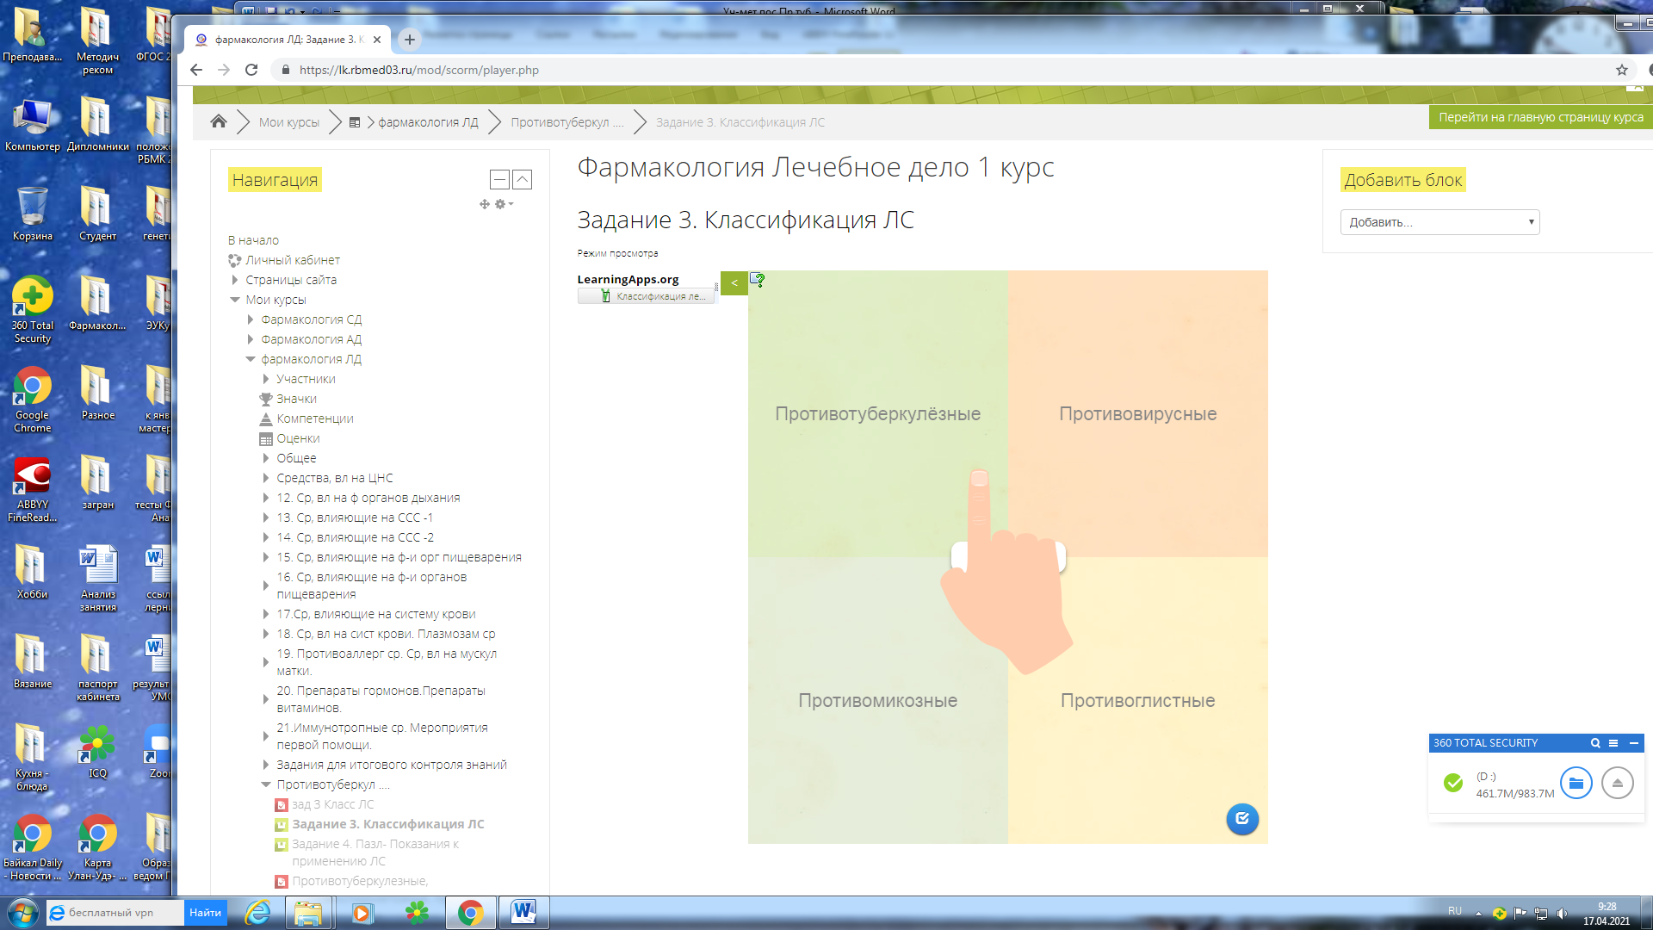

Критерии оценки:

За правильно выполненное задание – 1 балл

Инструкция по выполнению задания 4

- На платформе Moodle по теме занятия открыть Задание 4. Пазл - Показания к применению лекарственных средств
- Прочитать задание к упражнению;
- Выделить ячейку с патологическим состоянием, которая окрасится в голубой цвет;
- Навести курсор на фрагмент пазла с названием ЛС и щёлкнуть левой клавишей мыши;
- Аналогично повторить манипуляцию по отношению к другим ЛС и соответствующим заболеванием;
- При правильном ответе открывается фон, расположенный под фрагментом пазла, при неправильном – предлагается повторить попытку;
- Продолжительность выполнения задания составляет 5 минут;
- В течение данного промежутка времени возможно вновь определять ЛС в соответствующую ячейку;
- Успешное решение задания оценивается в 1 балл;
- Задание не зачтено, если не выполнено в установленное время/выполнено неверно;
- Оценивание задания происходит автоматически и отражается в оценочном листе в личном кабинете преподавателя на компьютере.

Задание 4. Пазл - Показания к применению лекарственных средств

Задание выполняется индивидуально в Moodle, используя ЭОР на сервере learningapps.org
Время выполнения задания - 5 мин.
* Определи ЛС из пазла в соответствующую группу
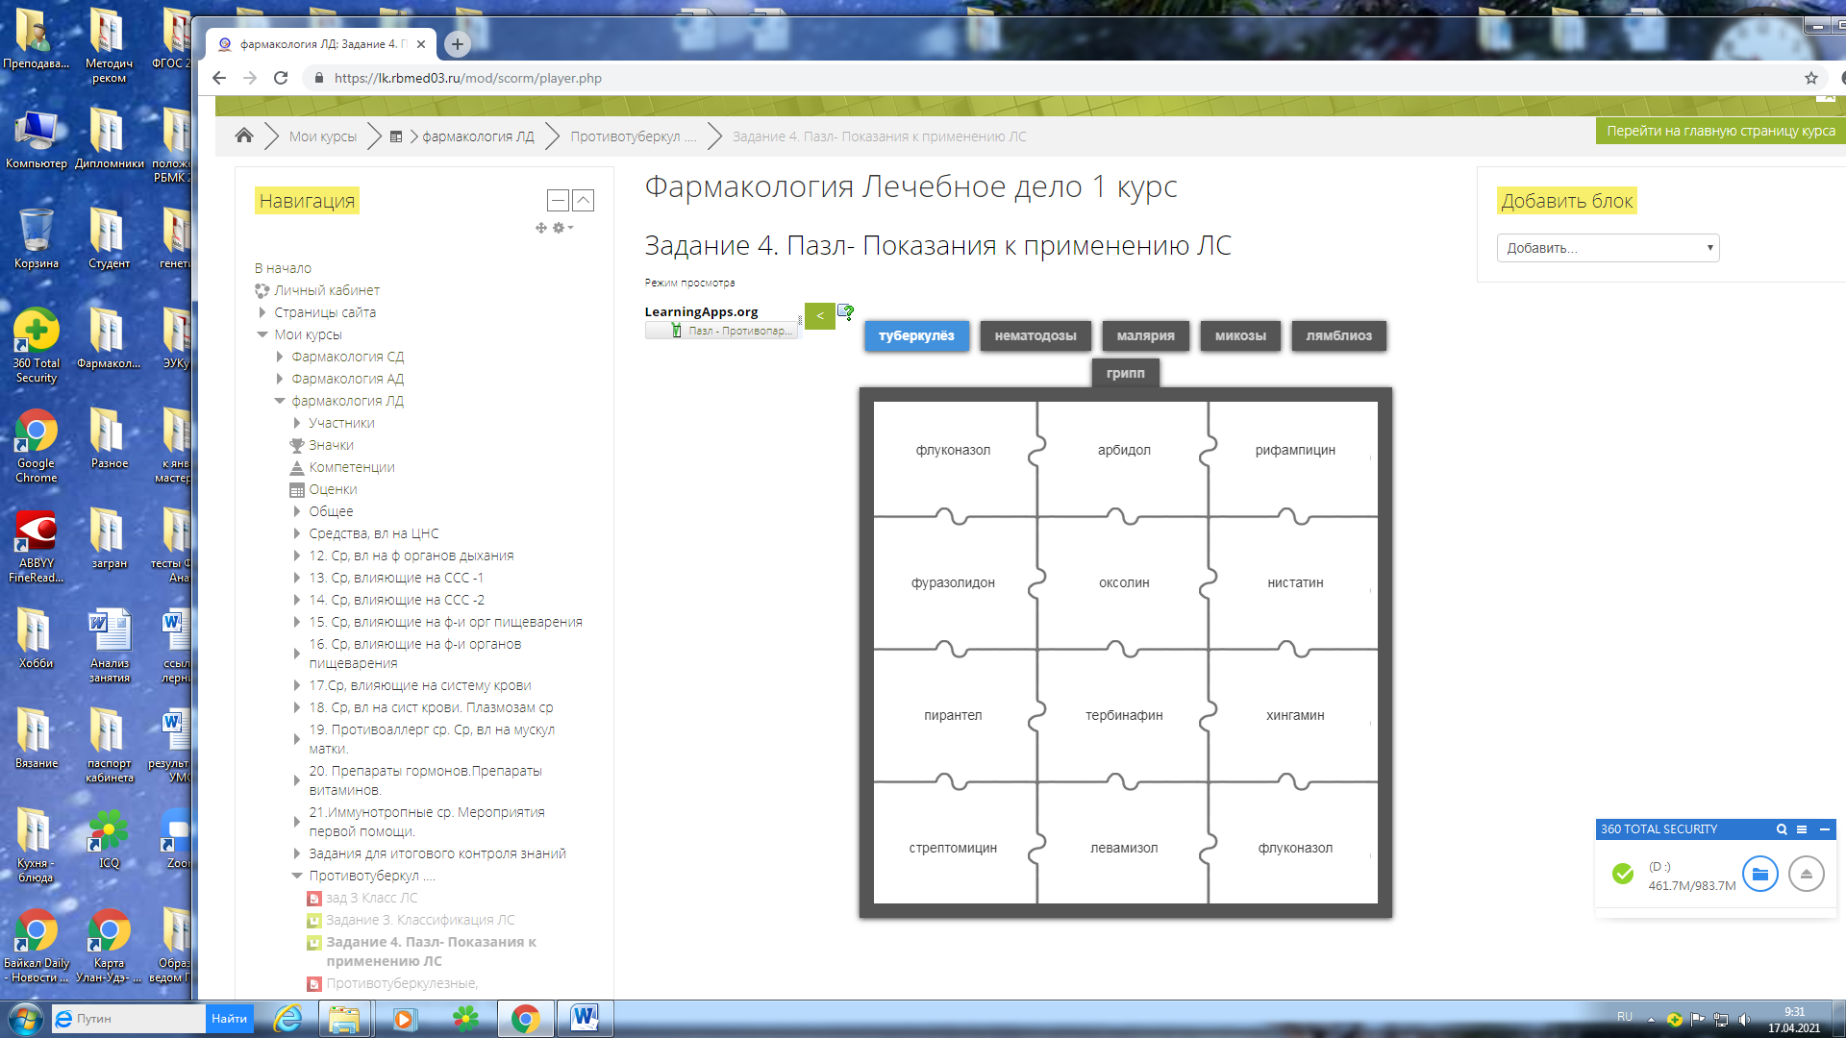

Критерии оценки:
За правильно выполненное задание – 1 балл

Задание 5. Тестирование на платформе lk.rbmed03.ru в СЭО

Время выполнения задания – 10 мин.
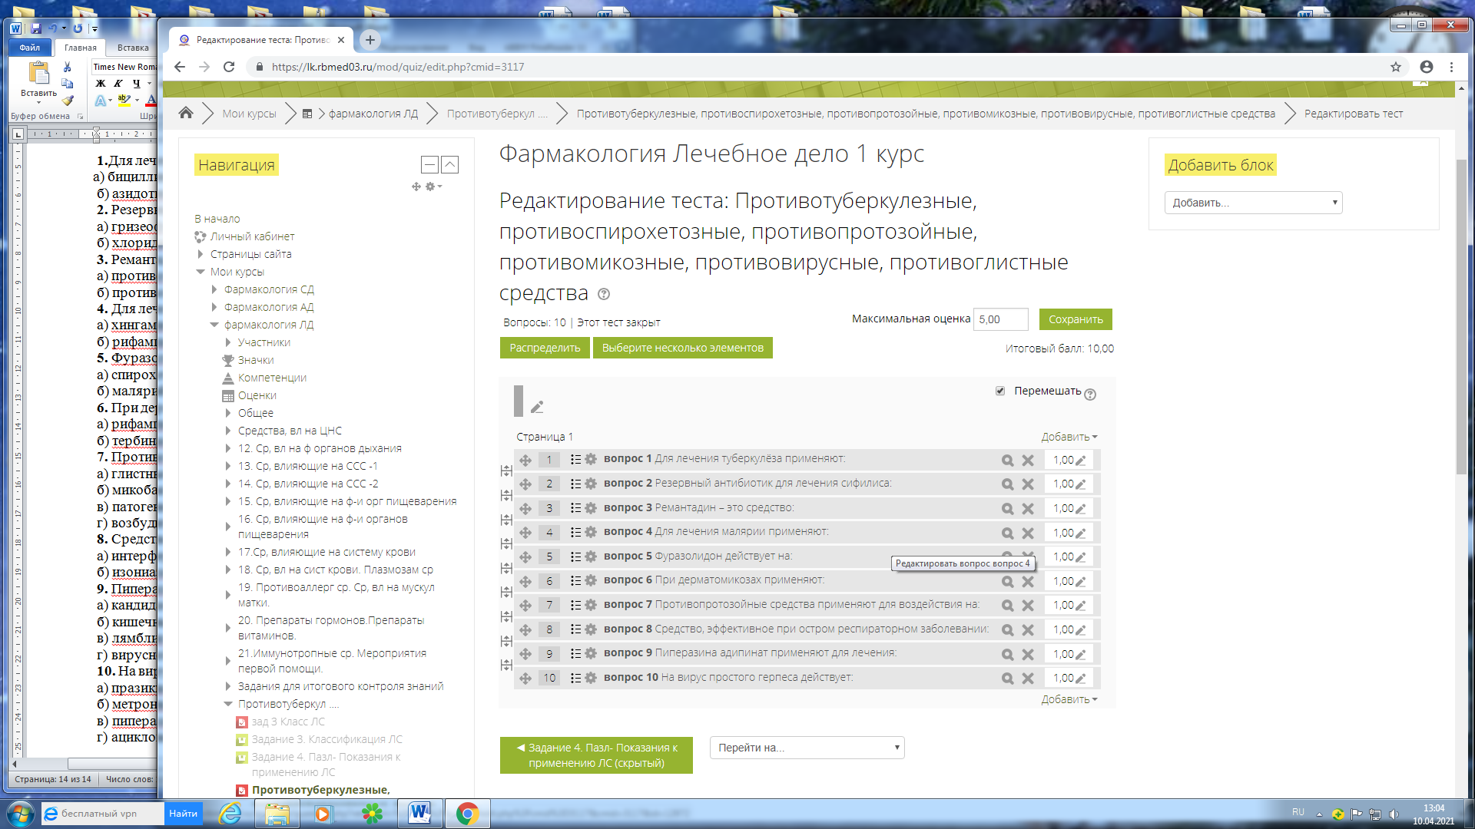

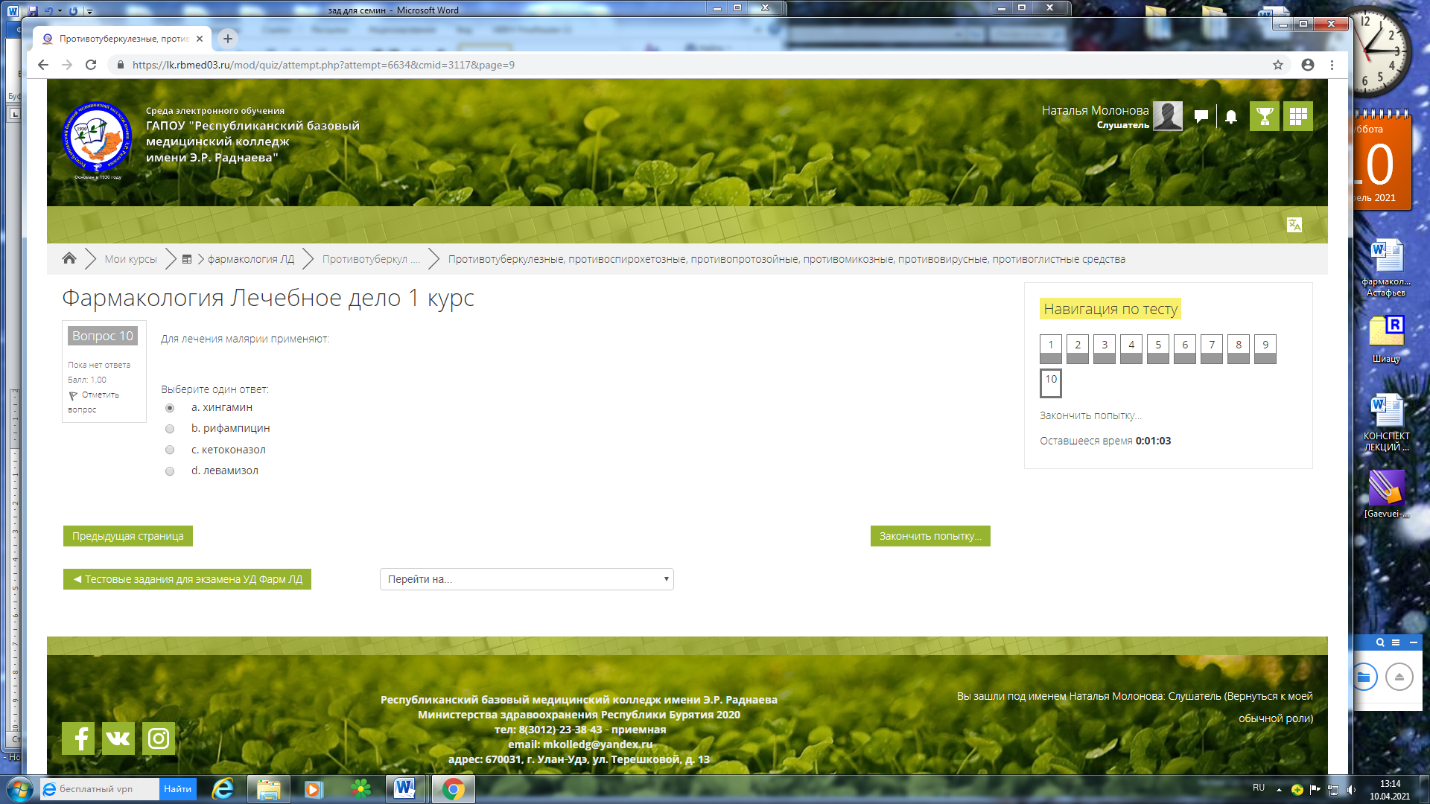
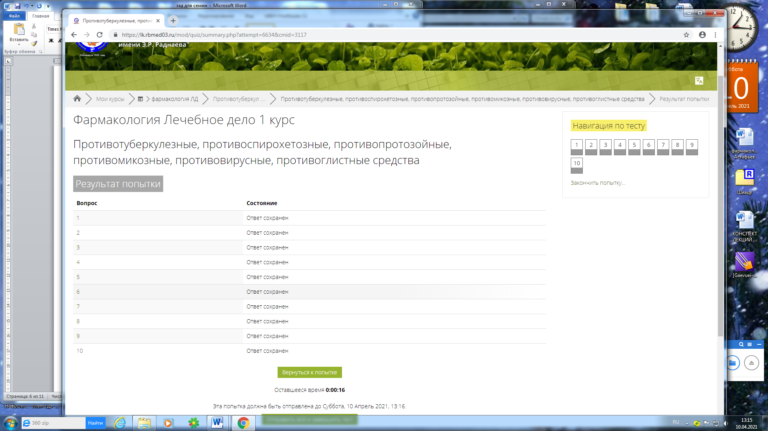
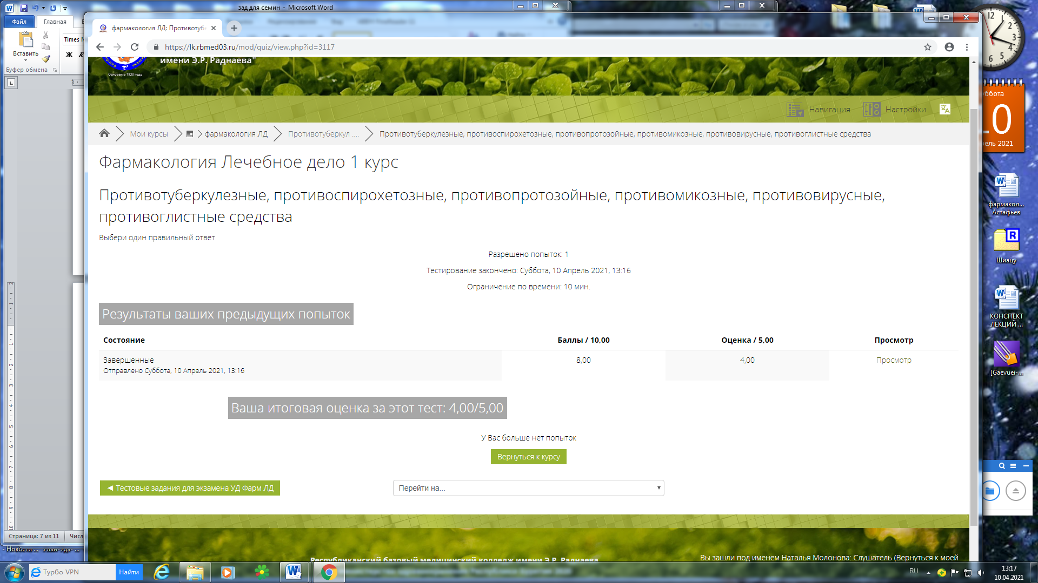

Критерии оценки:

«5» - 10 – 9 правильных ответов
«4» - 8 правильных ответов
«3» - 7 правильных ответов
«2» - 6 и менее правильных ответов

Приложение 2
Эталон ответов к заданиям

Домашнее задание. Классификация групп
* Подпиши названия фармакологических групп лекарственных средств. Выбери в каждом ряду лишнее лекарственное средство, выдели его.
№ ряда | Фармакологическая группа | Лишнее лекарственное средство
1 | Противоспирохетозные средства | Фуразолидон
2 | Противоглистные средства | Цинкундан
3 | Противопротозойные средства | Пирантел
4 | Противомикозные средства | Хингамин
5 | Противовирусные средства | Нафтамон

Задание 1. Показание к применению групп лекарственных средств
* Заполни таблицу. Какая группа средств применяется при заболевании?
Группа лекарственных средств | Возбудитель заболевания | Патологическое состояние
образец  Противотуберкулёзные | Микобактерия | Туберкулёз
Противоспирохетозные | Бледная спирохета | Сифилис
Противопротозойные | Малярийный плазмодий | Малярия
Противолямблиозные | Лямблия | Лямблиоз
Противоглистные | Круглые черви – нематоды  /аскарида, острица/ | Нематодозы
Противомикозные | Грибок | Микозы
Противоглистные | Плоские черви – цестоды  /цепни/ | Цестодозы
Противовирусные | Вирус гриппа | Грипп
Противовирусные | Вирус герпеса | Герпетическая инфекция
Противовирусные | Вирус иммунодефицита человека | СПИД
Задание 2. Применение противопаразитарных, противовирусных средств
* Установи соответствие в таблице. Какому средству характерны изменения? Выбрать правильный вариант ответа в выделенной графе и подставить к лекарственному средству.
№ | ЛС | Действие ЛС |  | Патологическое изменение  (варианты ответов)
1 | Изониазид | вызывает |  | Невриты
2 | Стрептомицин | поражение |  | Функция почек, слух
3 | Бийохинол | лечение |  | Сифилис
4 | Хингамин | купирование |  | Малярийная лихорадка
5 | Флуконазол | используют |  | Дерматомикоз
6 | Рифампицин | изменение |  | Моча оранжевого цвета
7 | Нистатин | эффективен |  | Кандидамикоз
8 | Фуразолидон | применяют  вызывает |  | Лямблиоз  Тошнота, головная боль, нистагм
9 | Бигумаль | развитие |  | Резистентность к ЛС
10 | Пирантел | противопоказан  применяют |  | Беременность  Нематодозы

Задание 3. Классификация лекарственных средств
* Определи ЛС в соответствующую группу
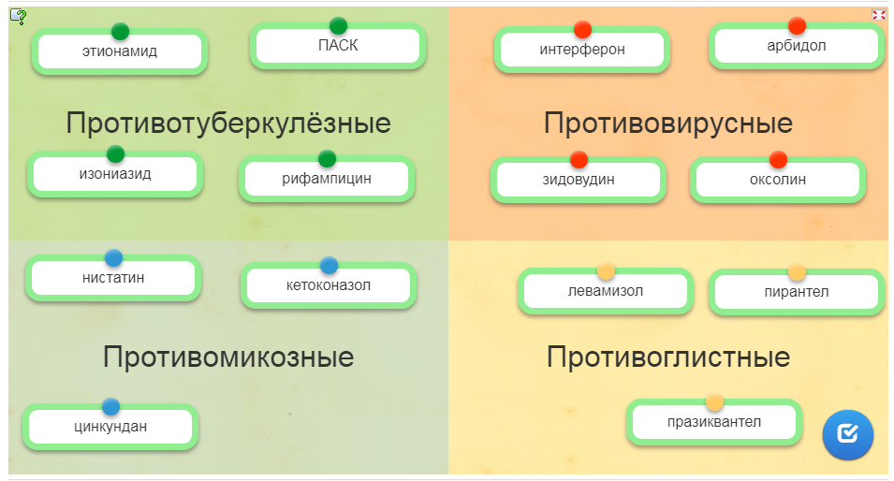

Задание 4. Показания к применению лекарственных средств

* Определи ЛС из пазла в соответствующую группу.

Туберкулёз – стрептомицин, рифампицин;
Нематодозы – левамизол, пирантел;
Малярия – хингамин;
Микозы – тербинафин, флуконазол, нистатин;
Лямблиоз – фуразолидон;
Грипп – арбидол, оксолин.

Задание 5. Тестирование на платформе lk.rbmed03.ru в СЭО
ТЕМА: Противотуберкулёзные, противоспирохетозные, противопротозойные, противомикозные, противовирусные, противоглистные средства
Выбери один правильный ответ

1. Для лечения туберкулёза применяют:
а) бициллин-1 в) изониазид
б) азидотимидин г) нистатин
2. Резервный антибиотик для лечения сифилиса:
а) гризеофульвин в) бензилпенициллин
б) хлоридин г) азитромицин
3. Ремантадин – это средство:
а) противомикозное в) противоглистное
б) противовирусное г) противопротозойное
4. Для лечения малярии применяют:
а) хингамин в) кетоконазол
б) рифампицин г) левамизол
5. Фуразолидон действует на:
а) спирохеты в) лямблии
б) малярийный плазмодий г) микобактерии
6. При дерматомикозах применяют:
а) рифампицин в) стрептомицин
б) тербинафин г) ламивудин
7. Противопротозойные средства применяют для воздействия на:
а) глистные инвазии в) патогенные грибы
б) микобактерии г) возбудителя малярии
8. Средство, эффективное при остром респираторном заболевании:
а) интерферон в) ампициллин
б) изониазид г) ундецин
9. Пиперазина адипинат применяют для лечения:
а) кандидамикоза в) лямблиоза
б) кишечных нематодозов г) вирусной инфекции
10. На вирус простого герпеса действует:
а) празиквантел в) пиперазин
б) метронидазол г) ацикловир
Оценочный лист

№ | Фамилия, имя | Домашнее задание | Задание 1 | Задание 2 | Задание 3 | Задание 4 | Задание 5 | Итог

Критерии оценки:
«5» - 22 – 20 баллов – 100 – 90%
«4» - 19 – 18 баллов – 80%
«3» - 17 – 16 баллов – 70%

Приложение 3
Домашнее задание к практическому занятию

Задача 1
Препарат эффективен в отношении трихомонад, лямблий, амёб.
Форма выпуска: таблетки, суппозитории. Таблетки проглатывают, не разжевывая. Способен вызывать сенсибилизацию к спиртным напиткам и может применяться для лечения больных алкоголизмом.
Определите вещество.

Задача 2
Производное нитрофурана. Препарат эффективен в отношении грамположительных и грамотрицательных микробов. Обладает сильной противотрихомонадной и противолямблиозной активностью. Устойчивость микроорганизмов к лекарству развивается медленно. Применяется внутрь после еды.
Определите вещество.

Задача 3
Препарат, образуемый лейкоцитами донорской крови человека в ответ на воздействие вируса. Предназначается для профилактики гриппа, а также других вирусных респираторных заболеваний. Используется путём закапывания в носовые ходы или в виде ингаляций.
Определите вещество.

Эталон ответа к домашнему заданию

Задачи на определение вещества

Задача 1. метронидазол
Задача 2. фуразолидон
Задача 3. интерферон

Литература

- Гаевый М.Д., Гаевая Л.М. Фармакология с рецептурой: Учебник. – М.: КНОРУС, 2016. – 384 с.
- Виноградов, В.М. Фармакология с общей рецептурой: учебник – СПб.: Специалист, 2015. – 320с.
- Федюкович, Н.И. Фармакология: учебник/ Н.И.Федюкович, Э.Д. Рубан. – Изд. 9-е, перераб и доп. – Ростов н/Д : Феникс, 2015. – 700 с. : ил.
- Харкевич, Д.А. Фармакология с общей рецептурой: учебник / Д.А. Харкевич. – 3-е изд., испр. и доп. - М.: ГЭОТАР-Медиа, 2018. – 464 с. : ил.
- Курлович Л.Д. Основы фармакологии. Практикум: учеб. пособие. Мн.: Новое знание, 2007. – 221с.

Интернет-источники:
- Фармакология: Википедия. [Электронный ресурс]. – Режим доступа: http://ru wikipedia.ord/wiki/Фармакология.
- Фармакология: Фармакологический справочник Biophage.ru [Электронный ресурс]. – Режим доступа: http://www.biophage.ru/
- Современные отечественные противопаразитарные лекарственные средства для лечения массовых гельминтозов. М. Н. Лебедева. [Электронный ресурс]. – Режим доступа: https://cyberleninka.ru/article/n/sovremennye-otechestvennye-protivoparazitarnye-lekarstvennye-sredstva-dlya-lecheniya-massovyh-gelmintozov
- Экологически безопасные антигельминтные препараты в ряду бензимидазолов: синтез, свойства, применение. С.С. Халиков, И.А. Архипов, А.И. Варламова, М.С. Халиков, Ю.С. Чистяченко, А.В. Душкин. [Электронный ресурс]. – Режим доступа: https://cyberleninka.ru/article/n/ekologicheski-bezopasnye-antigelmintnye-preparaty-v-ryadu-benzimidazolov-sintez-svoystva-primenenie

